Лабораторная работа №8. Регистрирование касания и перемещения пальца

Цель работы: Научиться отслеживать касания и движение пальца в телефонах и планшетах с операционной системой Android.

Что нужно сделать?

Пользуясь знаниями, полученными при выполнении предыдущих лабораторных работ написать программу, выглядящую в момент работы, как это показано на рис. 1.

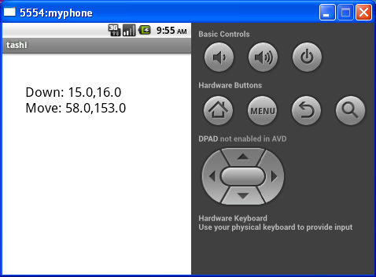
Рис. 1.Окно запущенного приложения, показывающего координаты касания (Down) перемещения (Move) и отпускания (Up) пальца

Используйте одну текстовую метку (TextView). В ней с разделителем "\n" (разделяет текст на две строки) выводите координаты X и Y места нажатия пальцем, текущего положения пальца и отпускании пальца.

Методические указания.

Для начала в объявлении нашего класса после “extends Activity” добавьте “implements OnTouchListener”.

Пусть мы задали поле papa типа TextView. Тогда после того, как мы нашли его с помощью findViewById, в методе onCreate нужно выполнить команду:

papa.setOnTouchListener(this);
Нужно также добавить метод onTouch, пользуясь нижеприведенным шаблоном (образцом):

public boolean onTouch(View v, MotionEvent event) {
x = event.getX(); // текущая координата X пальца
y = event.getY(); // текущая координата Y пальца

switch (event.getAction()) {
case MotionEvent.ACTION_DOWN: // нажатие
// здесь делаем что-то, чтобы обработать событие нажатия
break;
case MotionEvent.ACTION_MOVE: // движение
// здесь обработываем событие перемещения пальца
break;
case MotionEvent.ACTION_UP: // отпускание
// здесь делаем что-то, чтобы обработать событие отпускания
break;
case MotionEvent.ACTION_CANCEL:
// событие отмены
break;
}
// здесь можем вывести нужные надписи на papa
return true;
}

Чтобы проверить работоспособность своей программы, запустите ее в эмуляторе, нажмите курсор мыши на надписи и, не отпуская его, проведите по экрану эмулятора.

Если лабораторная работа показалась Вам слишком простой, в качестве дополнительного задания, попробуйте перемещать надпись вместе с движущимся пальцем (курсором на экране), изменяя ее отступы от верхнего и левого краев.

